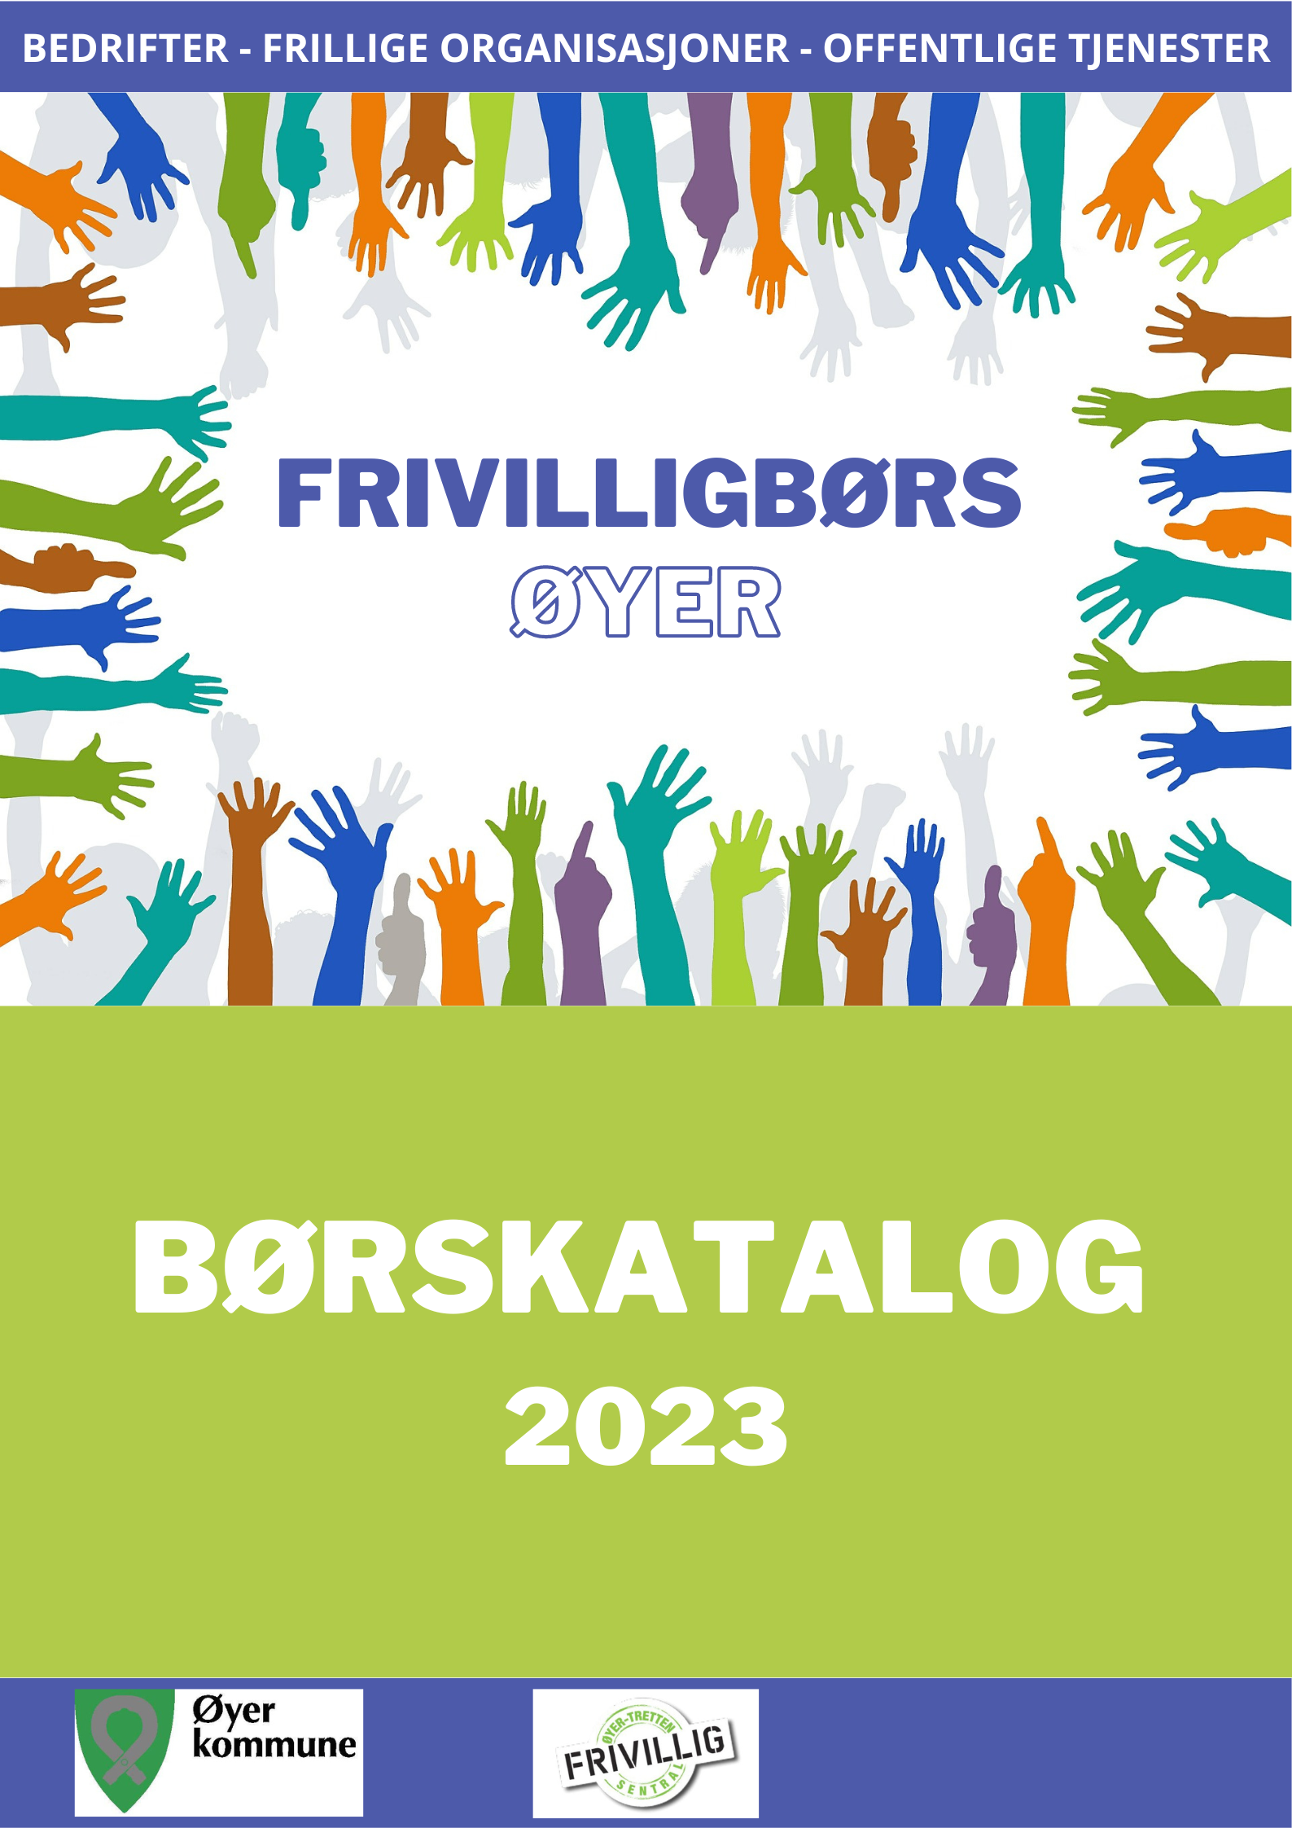

Innhold
Hva er en frivilligbørs? 1
Hvor arrangeres Øyer Frivilligbørs? 2
Program 2
Spilleregler 2
Hvorfor bør du fra frivillige organisasjoner delta? 3
Hvorfor bør du fra offentlige virksomheter delta? 3
Hvorfor bør du fra næringslivet delta? 3
Gode råd 4
Litt forberedelser 4
Vær synlige! 4
Bli med på plakatverksted! 4
Gjennomføring 5
Kategorier 6
Avtalemal 6

Hva er en frivilligbørs?
På en frivilligbørs møtes lokale bedrifter, frivillige organisasjoner og offentlige virksomheter ansikt til ansikt og utveksler ønsker og ideer til samarbeid. I løpet av et par timer skapes nye muligheter, lokale nettverk og konkrete samarbeidsavtaler.

Hvor arrangeres Øyer Frivilligbørs?
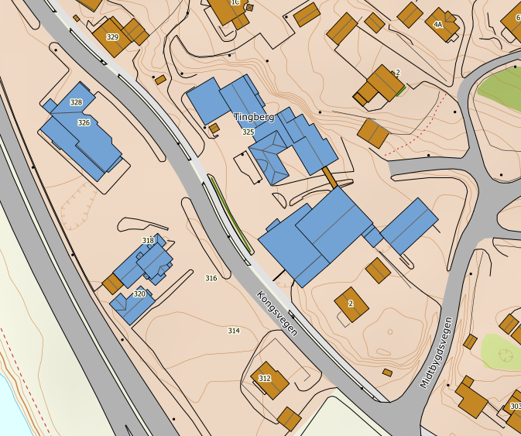
Frivilligbørs Øyer arrangeres onsdag den 7. februar 2023 på Øyer rådhus. Mottagelse og registrering skjer ved inngangen fra kl. 17.15.

Program
Kl. 17.30 Plakatverksted
Kl. 18.00 Åpning av Frivilligbørs
Kl. 19.30 Slutt

Spilleregler
Frivilligbørs Øyer er åpen for alle frivillige/ideelle organisasjoner, offentlige virksomheter og bedrifter i kommunen.
- Samarbeidsavtaler på en frivilligbørs handler om å dele ressurser, og skal ikke omfatte penger.
- Det kan avtales at begge parter gir og får av hverandre, eller at kun den ene parten gir til den andre.
- Frivilligbørs Øyer er en møteplass, og er ikke part i avtaler som inngås. Deltagerne har selv ansvar for avtalene de gjør på frivilligbørsen.

Hvorfor bør du fra frivillige organisasjoner delta?

- Vis hva dere brenner for i vår kommune.
- Finn ressurser dere trenger for å gjennomføre aktivitet, uten å gå veien om å søke tilskudd.
- La andre se ressursene dere har og finn nye samarbeidspartnere.
- Bli sett og nå nye potensielle deltagere, medlemmer, frivillige eller publikum.
- Bygg nyttige nettverk og lær noe nytt.
- Møt spennende mennesker og bli kjent med bygda på en ny måte.

Hvorfor bør du fra offentlige virksomheter delta?
- Vær synlig og bli kjent med Øyer på en ny måte.
- Finn ressurser som kan gjøre din virksomhets aktiviteter enda bedre.
- Møt spennende mennesker og bygg nettverk med engasjerte organisasjoner og bedrifter.
- Bidra til mer og bedre samspill på tvers.
- La nye samarbeid bidra til utvikling og læring i din virksomhet.
- Vær en støttespiller for frivillig engasjement og gode lokalsamfunn.

Hvorfor bør du fra næringslivet delta?
- Bli med på et internasjonalt fenomen.
- La din bedrift bli mer synlig i Øyer.
- Vis bedriftens verdier i praksis og at dere er med på å bygge bygda.
- Møt spennende mennesker med andre perspektiver og bli kjent med bygda på en ny måte.
- Bygg nettverk og skap nye relasjoner for utvikling og læring.
- Bruk samfunnsnyttig innsats til personalutvikling og teambuilding.
- Vær en støttespiller for frivillig engasjement og gode lokalsamfunn!

Gode råd

Litt forberedelser
For å få mest mulig ut av frivilligbørsen, er det klokt å ha tenkt igjennom noen spørsmål internt først:
- Hva trenger vi i månedene fremover, slik at våre aktiviteter kan bli enda bedre?
- Hvilke styrker eller ressurser har vi, som vi kan dele med andre?

Vær synlige!
Det er ingen "stands" på frivilligbørsen; alle kan bevege seg fritt og snakke med alle. Derfor kan det være en god idé å vise hvilken organisasjon eller bedrift dere representerer gjennom klær eller rekvisitter. Slik blir det lettere for potensielle samarbeidspartnere å finne dere.
Har dere klær med logo er det flott! Noen har kanskje uniformer eller kostymer som symboliserer hva deres aktivitet handler om? Det er med på å gjøre børsen både fargerik og kreativ.

Bli med på plakatverksted!
På frivilligbørsen vil det være et plakatverksted, der du kan beskrive hva din organisasjon eller bedrift ser etter hos en samarbeidspartner og hva dere kan tilby til andre. Ta gjerne med en utskrift av egen logo, som kan limes på plakaten. Hvis dere vil lage en plakat på forhånd, anbefaler vi A3-format.

Gjennomføring
Etter åpningstalen blir børsen i gangsatt av børssjef. Deltagerne vil ha 1,5 time til å lage så mange avtaler de ønsker og har mulighet for.
Når dere har funnet en annen deltager å lage avtale med, fyller dere ut et forhåndstrykt avtaleskjema som ligger på de oppstilte cafebordene rundt om i salen (se side 7).
Børsmeglere vil være til stede og kan hjelpe dere med å få avtalen på plass. Skulle dere ha problemer med å finne den aktør dere leter etter kan du få hjelp av børsmeglerne, som vil være synlige på dagen med bowlerhatt.
Etter dere har fylt ut avtaleskjemaet, henvender dere til notarene, som sitter ved notarbordet foran scenen i salen. Børsnotarene beholder originalen og registrerer deres avtale.
Etter børsen er lukket vil det bli serveret kaffe og kake til deltagerne. Her vil det bli gitt en premie til den aktør som har inngått flest avtaler på Frivilligbørs Øyer 2022 og en premie til den deltager som har laget den mest kreative utkledning/presentasjon.

Kategorier

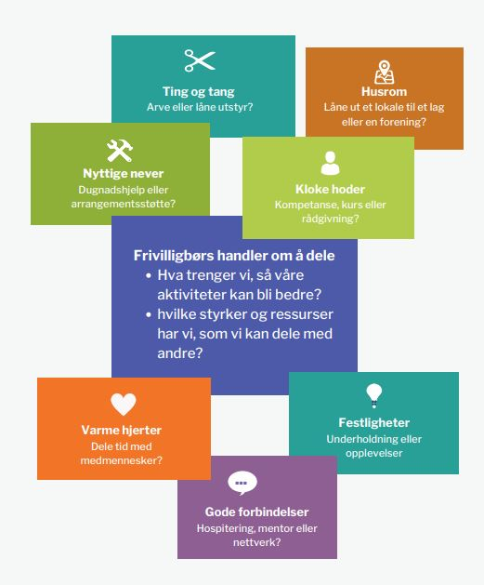

Avtalepartner A | Avtalepartner B
Bedrift Frivillig/ideell Offentlig | Bedrift Frivillig/ideell Offentlig
Tlf: | Tlf:
E-post: | E-post:
Kort beskrivelse av avtalen:
Avtalen gjennomføres i perioden:
Ansvar for første kontakt:
Navn: ringer e-post besøker innen dato/uker
Underskrift av avtalepartnerne:
A: | B:
Registrert hos notar: Dato:
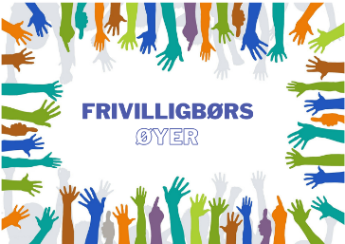
AVTALE

